Министерство науки и высшего образования Российской Федерации

Федеральное государственное бюджетное образовательное учреждение

высшего образования

«Вятский государственный университет»

Колледж ВятГУ

**ОТЧЕТ**

**ПО ДОМАШНЕЙ КОНТРОЛЬНОЙ РАБОТЕ №6**

**«Реализация статических структур данных на основе статической памяти»**

**ПО МДК 05.02 РАЗРАБОТКА КОДА ИНФОРМАЦИОННЫХ СИСТЕМ**

Выполнил: студент учебной группы

ИСПк-202-52-00

Диасамидзе Георгий Давидович

Преподаватель:

Сергеева Елизавета Григорьевна

Киров

2023

Цель работы: изучение принципов работы с базовыми структурами данных, получение навыков организации case-меню.

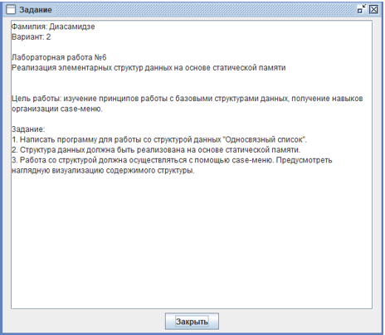

Рисунок 1 – задание

Алгоритм

Создание односвязного списка на основе статической памяти выполняется с помощью замены указателей статическим массивом. В качестве узлов используется элементы массива, чтобы добавить элемент необходимо перейти на необходимый узел, введя индекс и ввести значение переменной, которая должна добавляться в список.

Код программы

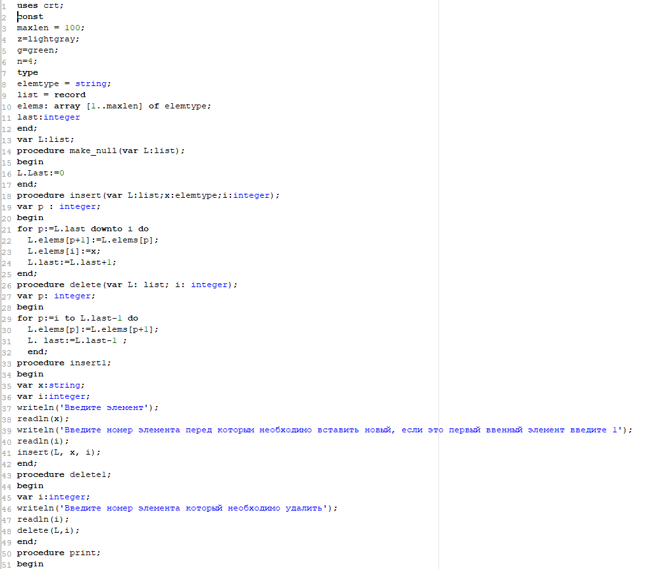

Рисунок 2 – код программы (часть 1)

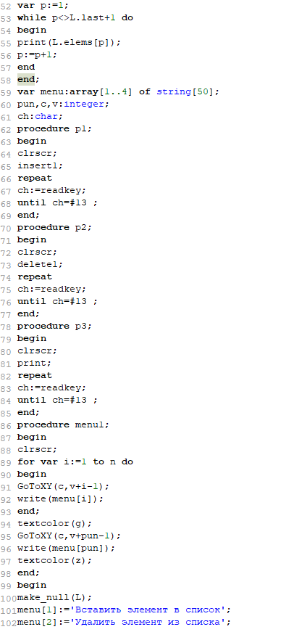

Рисунок 3 – код программы (часть 2)

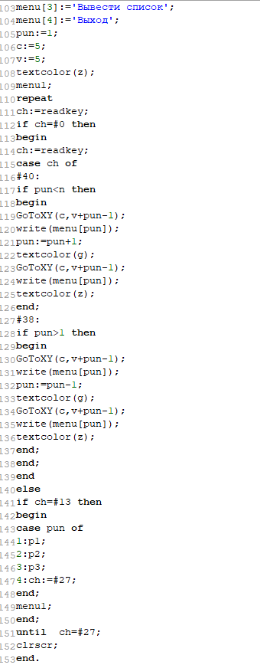

Рисунок 4 – код программы (часть 3)

Результат выполнения программы



Рисунок 5 – меню

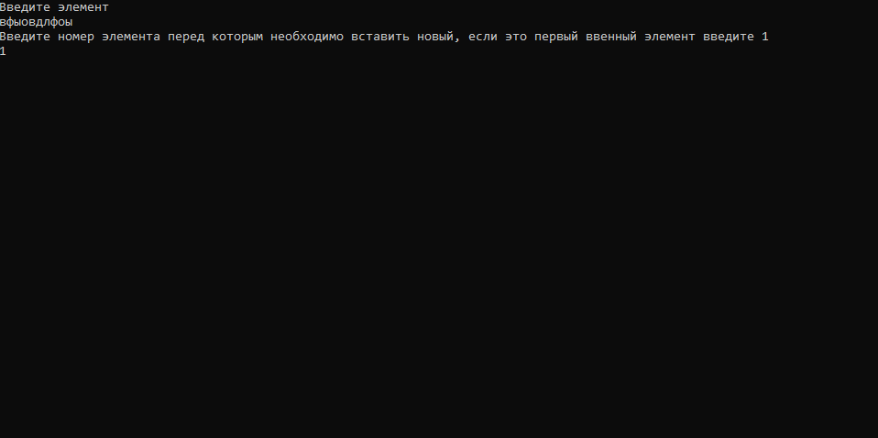

Рисунок 6 – вставка элемента



Рисунок 7 – вывод списка

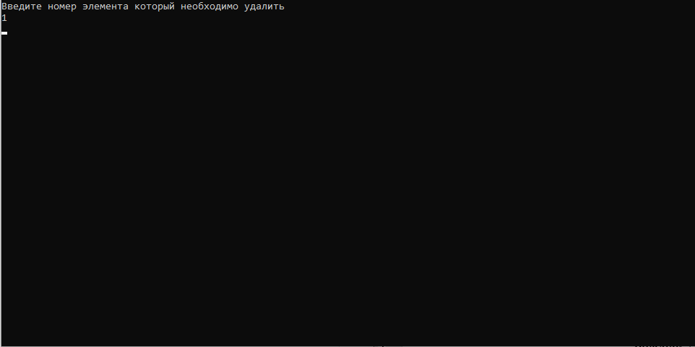

Рисунок 8 – удаление элемента

Вывод: в результате выполнения задания удалось реализовать односвязный список на основе статической памяти, а также case-menu для работы с ним. При реализации односвязного списка на основе статической памяти удалось более тщательно изучить односвязные списки, чтобы заменить указатели, которые работают с динамической памятью. В итоге их удалось заменить статическим массивом. Также удалость вспомнить и закрепить способы работы с модулем Crt с помощью которого было реализовано case-меню. Были добавлены функции управления case-меню с помощью нажатия клавиш выделения цветов выбранного пункта. Для работы со списком были реализованы добавление элементов, их удаление, а также вывод содержимого списка на экран.